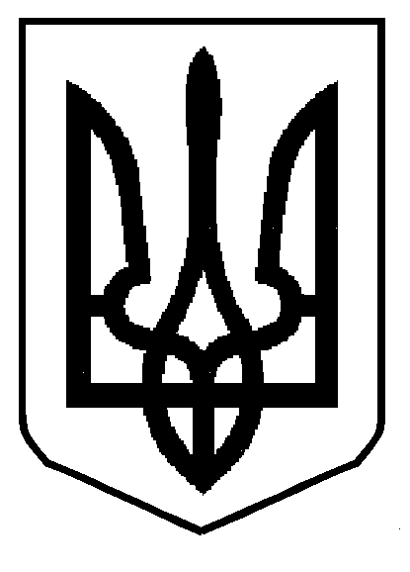
МІНІСТЕРСТВО ОСВІТИ І НАУКИ УКРАЇНИ

ВІДДІЛ ОСВІТИ ЗОЛОЧІВСЬКОЇ РАЙОННОЇ ДЕРЖАВНОЇ АДМІНІСТРАЦІЇ ЛЬВІВСЬКОЇ ОБЛАСТІ
* вул. Івасюка, 12 м. Золочів, Львівська обл., 80700, (/факс: (03265) 4-42-86
E-mail rvo.zolochiv@gmail.com Ідентифікаційний код 39297986

від 31 травня 2019 р. № 01-13/527  на № _____ від ________ | Директорам закладів освіти району

Про кількість працівників

На виконання листа КНП «Золочівська ЦРЛ» від 29.05.2019 р. № 579, з метою формування плану-графіку проведення обов’язкових профілактичних медичних оглядів працівників освітніх закладів району відділ освіти райдержадміністрації просить проставити кількість працівників (педагогічних та обслуговуючого персоналу) свого закладу у електронній таблиці за посиланням:
https://docs.google.com/spreadsheets/d/1mebN93hMhymJYvFjfAYoJg8sY96Tdyxb4ihHSNJ_k4E/edit?usp=sharing

Начальник В.З. Бартошик

Левкович
42154

